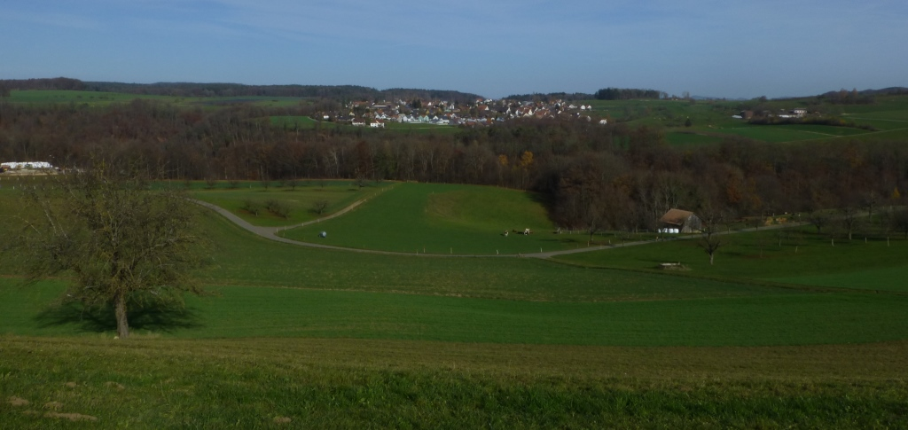
48.29 Lochmattbächli, eingedolter Abschnitt
Drainagesysteme
Drainagesysteme
48.29 Lochmattbächli, Übersicht mit zugehörigen Drainagesystemen

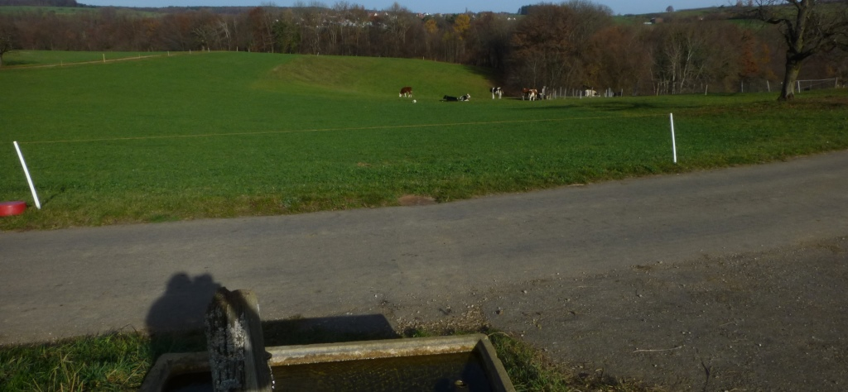
48.29 Lochmattbächli, eingedolter Abschnitt
48.29 Lochmattbächli, eingedolter Abschnitt

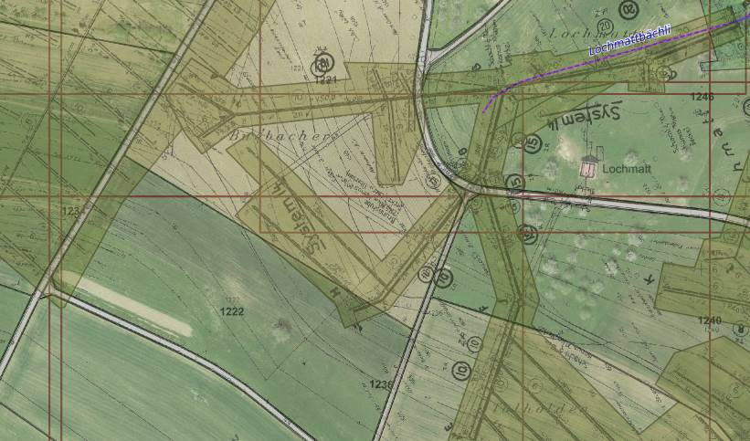
48.29 Lochmattbächli, zur Ausdolung vorgesehener Abschnitt
Drainagesysteme

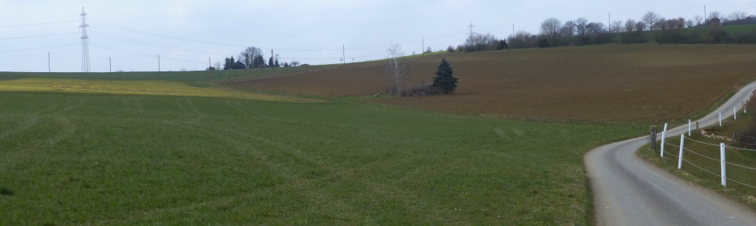
48.31 Wolflochbächli
eingedolt
48.31 Wolflochbächli

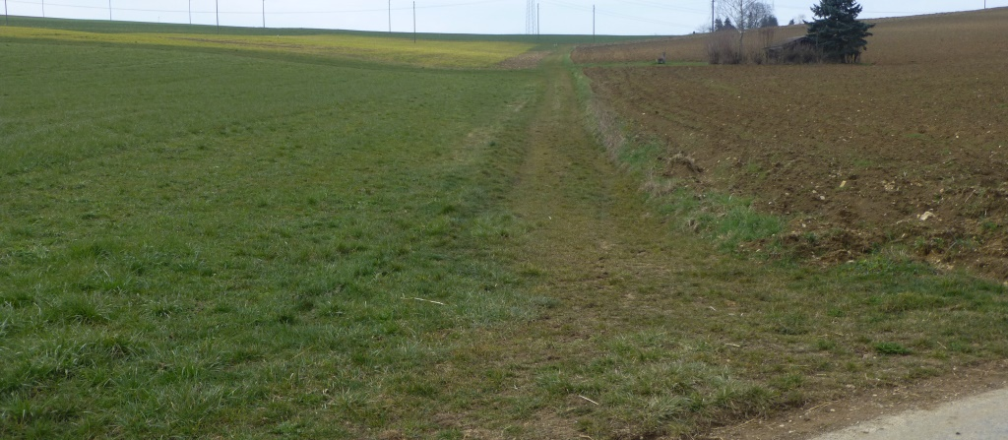
48.31 Wolflochbächli
eingedolt
Div. Drainagen
48.31 Wolflochbächli

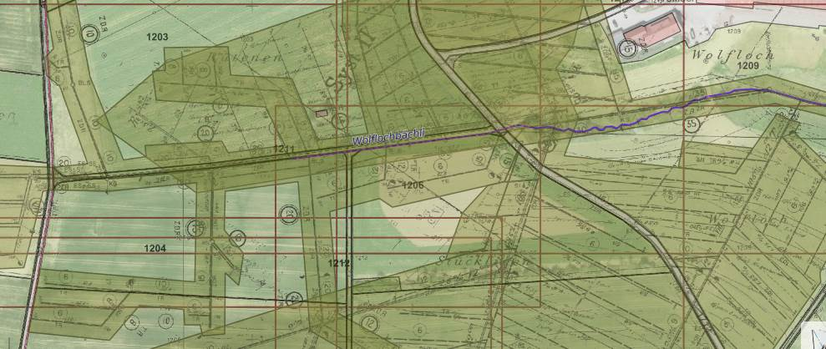
Hauptdrainagen
48.31 Wolflochbächli
eingedolt

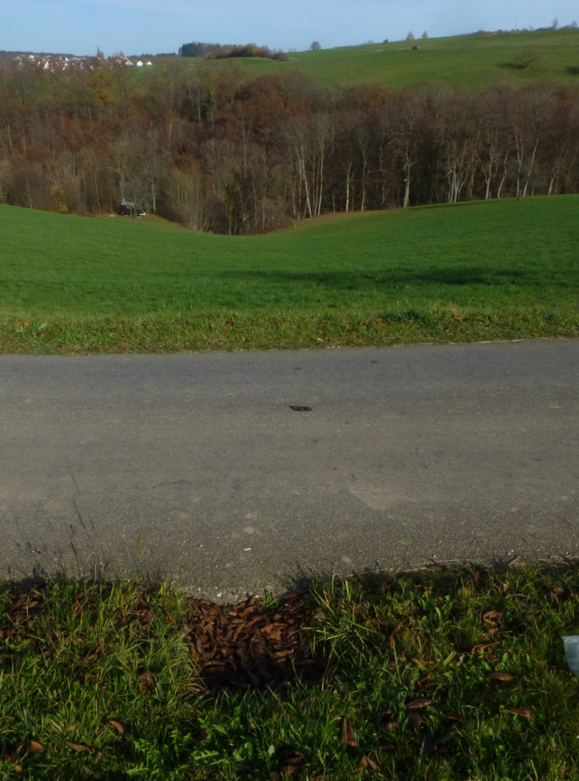  48.152 Dalcherbächli  Hauptdrainagen  Hauptdrainagen | 48.152 Dalcherbächli

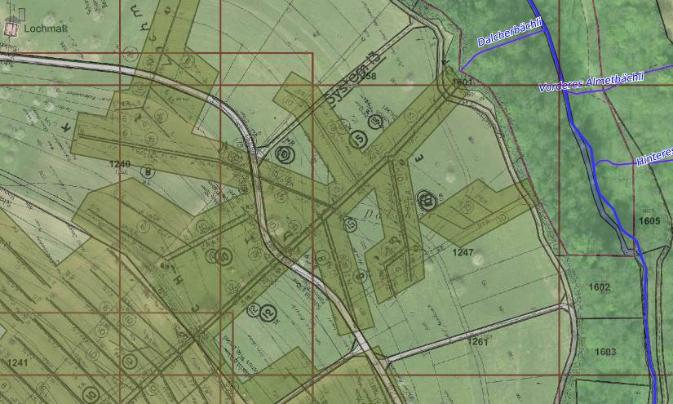

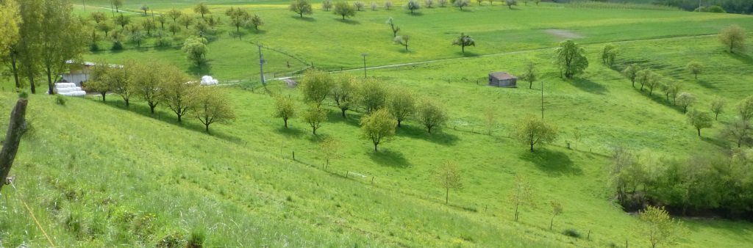
48.201 Bilisingenbächli, eingedolter Abschnitt Mitte
48.201 Bilisingenbächli, eingedolter Abschnitt Mitte Aufnahme: 2.5.2015

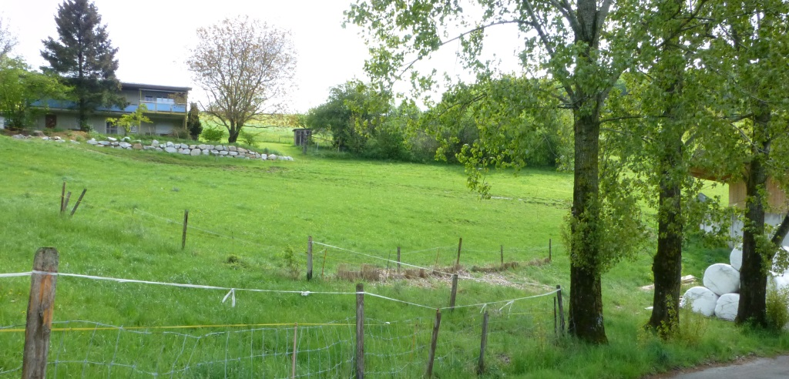
48.201 Bilisingenbächli, eingedolter Abschnitt oben
48.201 Bilisingenbächli, eingedolter Abschnitt unten Aufnahme: 2.5.2015

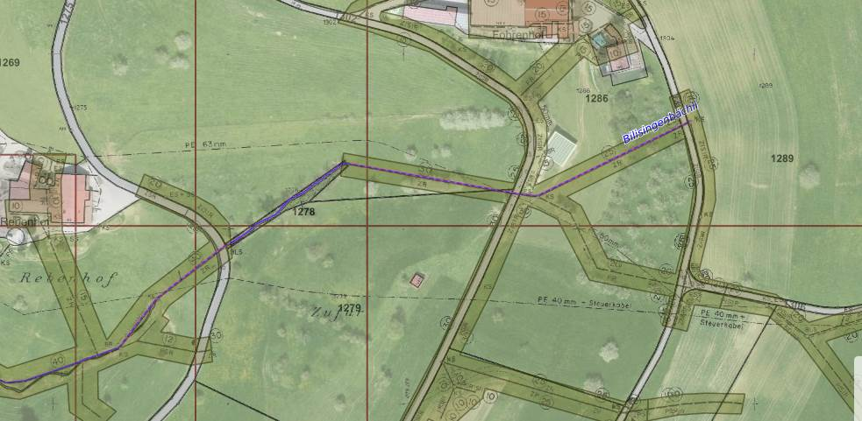
Drainagesystem
48.201 Bilisingenbächli, eingedolter Abschnitt
Unten Mitte oben

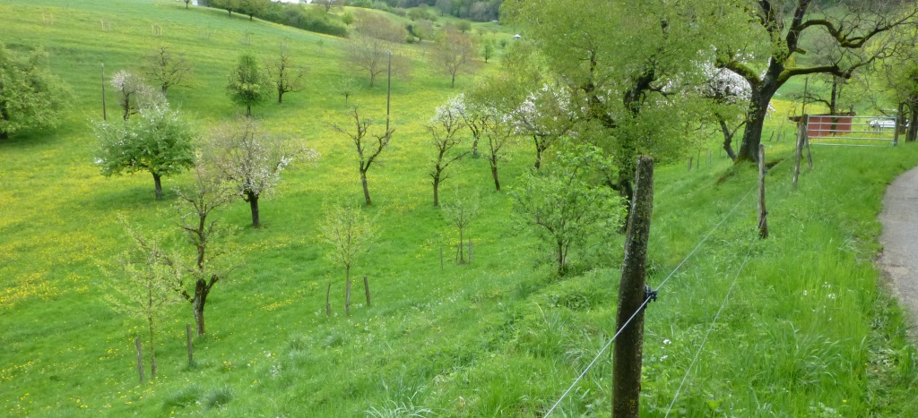
48.202 Bruggacherbächli, eingedolter Abschnitt unten
48.202 Bruggacherbächli, eingedolter Südostast
48.202 Bruggacherbächli, eingedolter Südostast
48.202 Bruggacherbächli, eingedolter Abschnitt unten Aufnahme: 2.5.2015

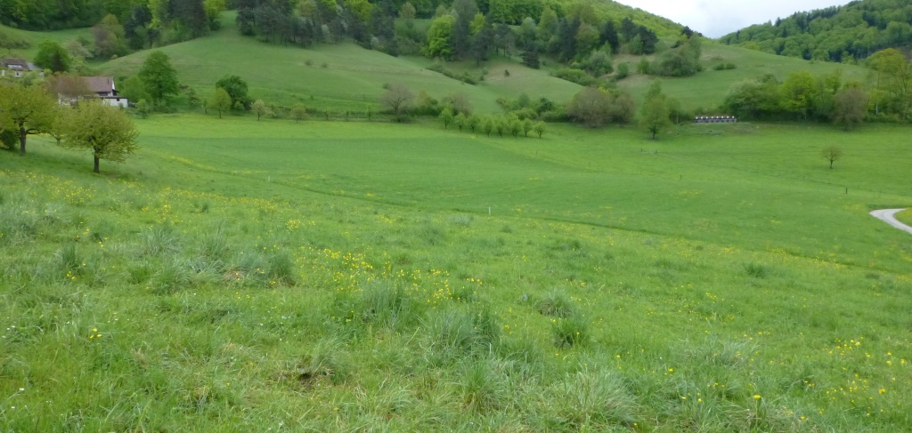
Drainagesystem
48.202 Bruggacherbächli, eingedolter Abschnitt Mitte
48.202 Bruggacherbächli, eingedolter Abschnitt Mitte Aufnahme: 2.5.2015

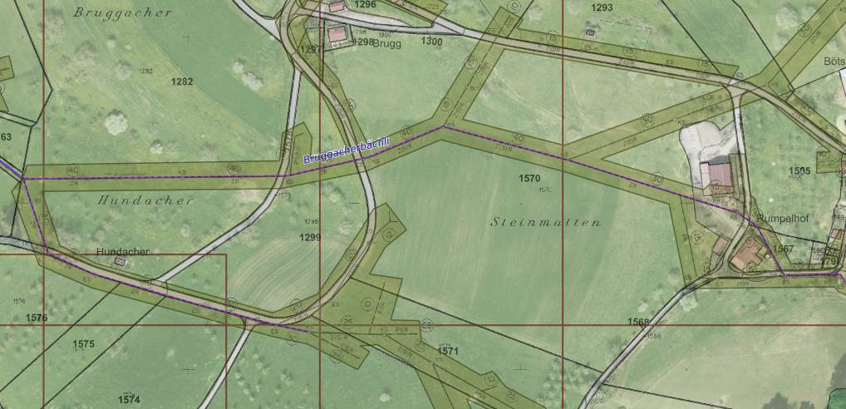
48.202 Bruggacherbächli, eingedolter Abschnitt unten Mitte

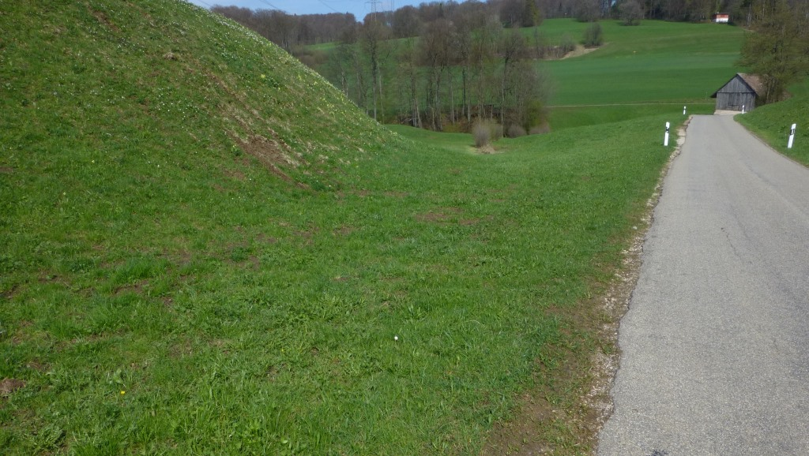
48.203 Emdmattbächli, eingedolter Abschnitt
48.203 Emdmattbächli, eingedolter Abschnitt Aufnahme: 18.4.2015

